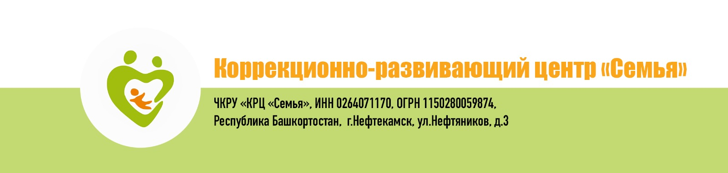

Информационное письмо о проекте «Лекотека», реализуемом с использованием гранта Президента Российской Федерации
на развитие гражданского общества, предоставленного
Фондом президентских грантов

Проект “Лекотека” победил в конкурсе Фонда президентских грантов.
Лекотека — это непрерывное сопровождение ребёнка с инвалидностью на всех этапах развития. Мы обучаем детей самостоятельной жизни в обществе, не пытаясь их "вылечить".

Программы проекта «Лекотека».
Реабилитация. Комплекс педагогических и психологических занятий, направленных на восстановление или компенсацию нарушенных или полностью утраченных, в результате болезни или травмы, нормальных психических и физиологических функций (потребностей) человеческого организма, его трудоспособности.
Социально-бытовая адаптация. Обучение навыкам самообслуживания, формирование готовности к бытовой деятельности, развитие самостоятельности при ориентации во времени и пространстве (ориентирование на местности, знание инфраструктуры города и т.д.)
Социально-средовая ориентация "Инватуризм". Социальная реабилитация с помощью туристско-краеведческой деятельности для детей с ограниченными физическими возможностями (20 детей).

Творческая студия. Включает изготовление поделок, рисование, театральные постановки.
Трудовая адаптация. Развитие навыков, которые помогут зарабатывать деньги своим трудом: коммуникативные навыки, умение адаптироваться к непривычному месту, построить маршрут до работы и обратно, способность освоить новую профессию.
Психологическая поддержка родителей. Оказание психологической помощи родителям в преодолении трудной жизненной ситуации, связанной с рождением и воспитанием ребенка с ОВЗ в возрасте от 8 до 14 лет.
Другая Я. Психологическая помощь и социальная поддержка женщин, воспитывающих детей с особенностями развития.
Школа родительского мастерства. Обучающих семинары и тренинги для родителей с целью повышения их компетенций.

Участвовать могут следующие категории людей:
- дети с трудностями в развитии и риском возникновения инвалидности от 0 до 7 лет — 18 детей
- дети с инвалидностью от 7 до 18 лет — 17 детей
- дети с инвалидностью, обучающиеся на дому в коррекционных образовательных школах и школах для обучающихся с ограниченными возможностями здоровья
- семьи, воспитывающие детей с инвалидностью — 40 семей
- дети с ограниченными возможностями здоровья
- взрослые люди со статусом "инвалид детства" — 10 человек

Занятия по программе “Лекотека” направлены не только на классическую реабилитацию ребёнка. Мы стремимся разглядеть личностные качества и склонности в каждом человеке, привить ему навыки самообслуживания, настроить на самостоятельную жизнь.
Помогаем стать равноправным членом общества.
Для того, чтобы включиться в программу «Лекотека» необходимо обратиться по телефону 8(917)7878240 и через страницы в социальных сетях:
ВКонтактеhttps://vk.com/krcfamily,
Инстаграм https://www.instagram.com/krc_family/,
Электронная почта krc-family@mail.ru.

